نظرية ذابولت: Thebault's Theorem
النشاط: معطى متوازي أضلاع. بنينا على أضلاعه مربعات، وكونا شكلا رباعيا رؤوسه مراكز المربعات. حين نحرك بعض نقاط متوازي الأضلاع ينتج متوازيات أضلاع أخرى وكذلك شكل رباعي آخر. ما هي صفات الشكل الرباعي الناتج؟
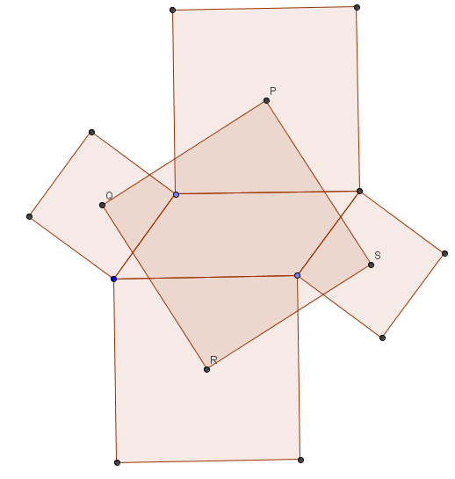
نريد أن نعلل ما وجدناه.

